序号 | 地点 | 品名 | 参考图 | 数量（套） | 主要参数 | 备注
1 | 一楼大厅 | 实木餐桌椅（一桌四椅） | 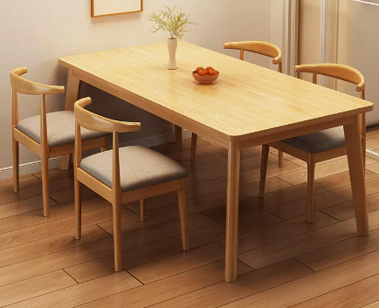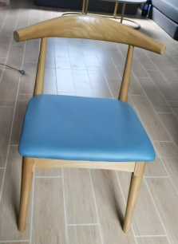 | 70 | 尺寸：1400*700*750，桌面橡木指接板，实厚2cm，四周边沿厚4cm；实木桌腿，桌脚带塑胶垫。实木椅架，座面为三防皮革加高回弹海绵。 | 座椅需带实物样品
2 | 二楼大厅 | 实木餐桌椅（一桌四椅） | 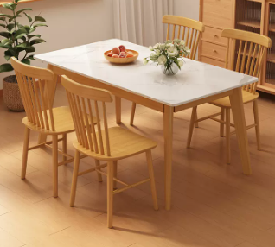 | 80 | 尺寸：1400*700*750，桌面岩板加橡木指接板，实厚2cm，四周边沿厚4cm；实木桌腿，桌脚带塑胶垫。实木椅架，座面为三防皮革加高回弹海绵。 | 岩板需带小样
3 | 三楼多功能宴会厅 | 圆形餐桌+高靠背椅 | 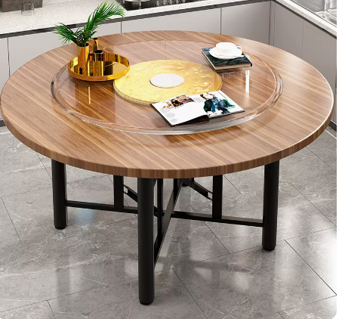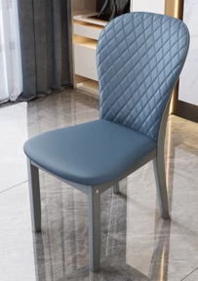 | 20 | Φ1.6米。桌面橡胶木指接板，厚度不低于2cm。桌架钢管壁厚不低于1.2mm，表面烤漆。配钢化玻璃转盘。实木椅架，座面为三防皮革加高回弹海绵。 | 座椅需带实物样品
4 | 三楼、四楼普通包间 | 实木圆形餐桌椅（桌子尺寸直径2.2米，一桌十二椅） | 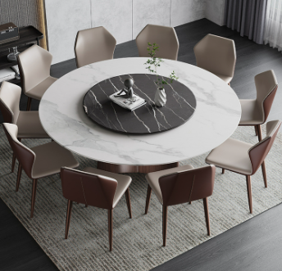 | 2 | 岩板台面；椅子为常规尺寸，三防皮革（图片色），橡胶木框架。脚带塑胶垫。 | 座椅需带实物样品
4 | 三楼、四楼普通包间 | 实木圆形餐桌椅（桌子尺寸直径2.4米，一桌十四椅） | 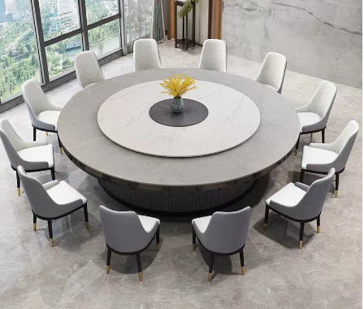 | 8 | 岩板台面；椅子为常规尺寸，三防皮革（图片色），橡胶木框架。脚带塑胶垫。 | 座椅需带实物样品
4 | 三楼、四楼普通包间 | 实木圆形餐桌椅（桌子尺寸直径2.6米，一桌十六椅） | 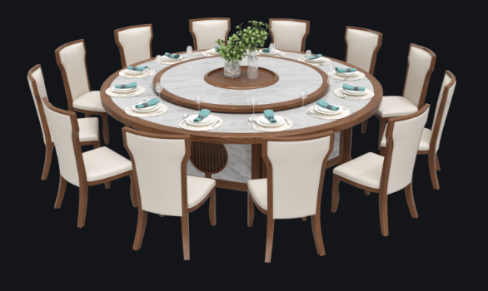 | 2 | 岩板台面；椅子为常规尺寸，三防皮革（图片色），橡胶木框架。脚带塑胶垫。 | 座椅需带实物样品
5 | 四楼VIP包间（2间） | 高档电动餐桌  （桌子尺寸直径3米，一桌十八椅） | 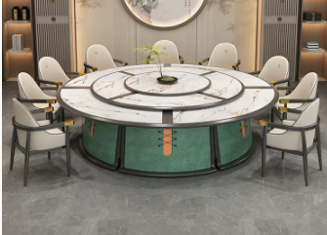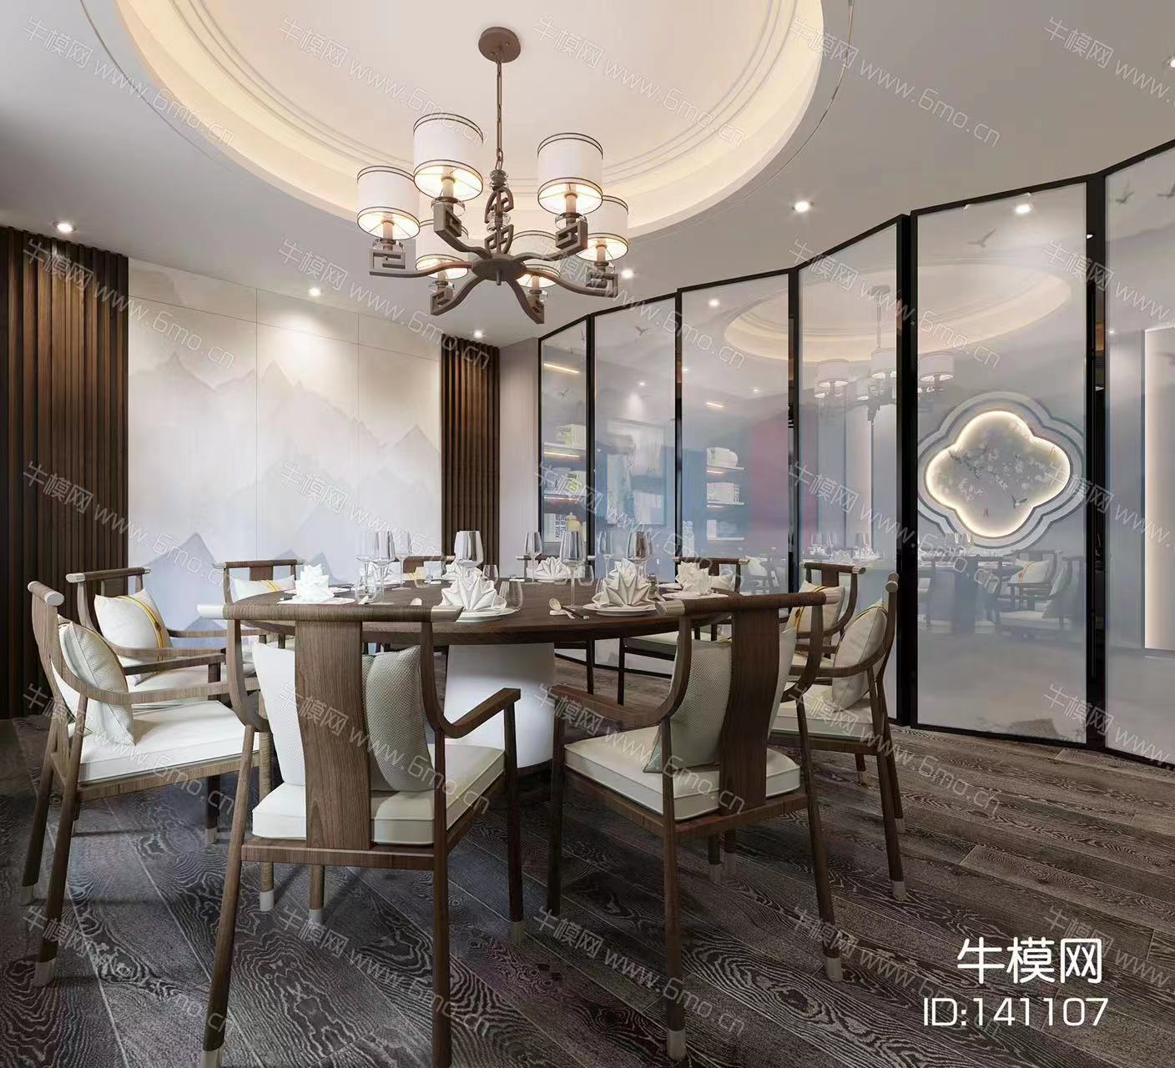 | 各1套 | 直径岩板台面；椅子为常规尺寸，三防皮革，橡胶木框架。脚带塑胶垫。 | 座椅需带实物样品
6 | 四楼VIP包间（2间） | 实木沙发（五件套） | 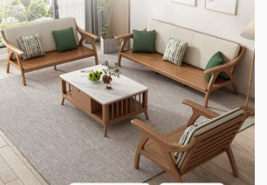 | 2 | 橡胶木框架和座板，高密度海绵软包；茶几桌面岩板

